Superintendencia de Notariado y Registro

RESOLUCION NUMERO 10360 DE 2009
(diciembre 18)

por la cual se ordena pagar a los Notarios de Insuficientes Ingresos un subsidio aprobado para la vigencia fiscal del año 2009

El Superintendente de Notariado y Registro, en ejercicio de las facultades legales conferidas por el artículo 5° del Decreto 1672 de 1997, en concordancia con el artículo 17 del Decreto 1987 de 1997, y

CONSIDERANDO:

En reunión del Consejo Asesor efectuada el 9 de diciembre de 2009, en materia de fijación de políticas de subsidios para los Notarios de Insuficientes Ingresos, estableció pagar un subsidio por valor de novecientos noventa y tres millones trescientos treinta y nueve mil doscientos cuarenta pesos m/cte ($993.339.240).

Por lo expuesto,

RESUELVE:

Artículo 1°. Pagar un subsidio, cuyo valor asciende a novecientos noventa y tres millones trescientos treinta y nueve mil doscientos cuarenta pesos ($993.339.240,00) m/cte, con gravamen a los movimientos financieros incluido, de acuerdo a los rangos de ingresos aplicados para los subsidios, así:

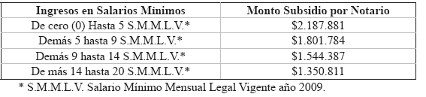

Artículo 2°. La Dirección Financiera queda autorizada para liquidar el subsidio aprobado para la vigencia fiscal 2009, el cual pagará el ordenador del gasto.

Artículo 3°. Esta resolución rige a partir de la fecha de su expedición, será publicada en el Diario Oficial.

Comuníquese, publíquese y cúmplase.

Dada en Bogotá, D. C., a 18 de diciembre de 2009.

El Superintendente de Notariado y Registro,

Orlando García Herreros Salcedo.

Nota: Este documento fue tomado directamente de la versión PDF del Diario Oficial 47.578 del miércoles 30 de diciembre del 2009 de la Imprenta Nacional (www.imprenta.gov.co)

